ΑΡΙΣΤΟΤΕΛΕΙΟ  ΠΑΝΕΠΙΣΤΗΜΙΟ  ΘΕΣΣΑΛΟΝΙΚΗΣ | 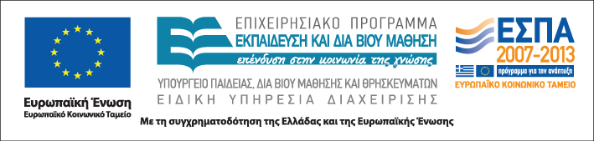


Δράση: Επιμόρφωση εκπαιδευτικών και μελών της εκπαιδευτικής κοινότητας
Υποδράση: Ενδοσχολική Επιμόρφωση, Επιστ.υπεύθυνη: Μαρία Λιακοπούλου

Διαπροσωπικές σχέσεις στο σχολείο και ζητήματα επικοινωνίας

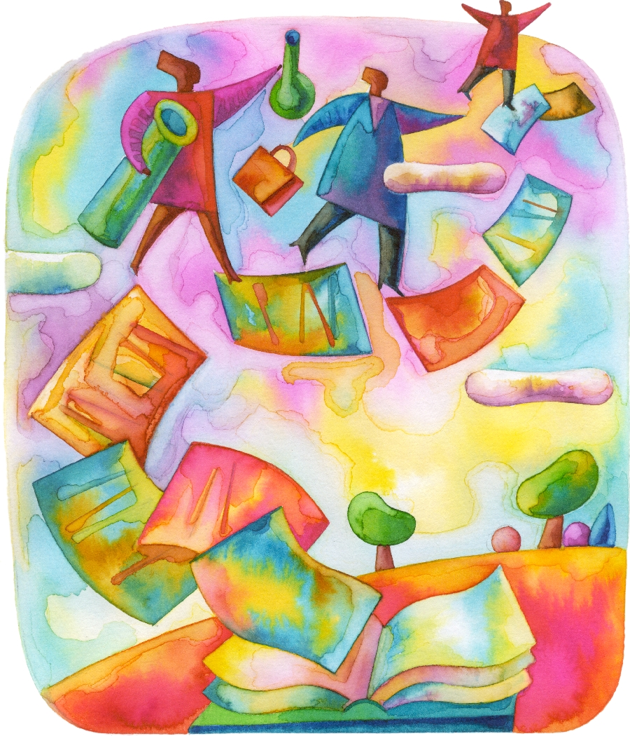

30 Σεπτεμβρίου & 1 Οκτωβρίου 2011
1ο Γυμνάσιο Ιεράπετρας

Παρασκευή 30/09/2011

16.00 – 19.15
Τρόποι παρέμβασης σε παραβατικές συμπεριφορές εφήβων στην τάξη και το σχολείο

Εύα Φραγκιαδάκη, δρ. Συμβουλευτικής Ψυχολογίας

Διάλειμμα

19.30-21.15
Αφηγούμενοι ιστορίες πένθους

Μ. Δαφέρμος, Επίκ. Καθηγητής Πανεπιστημίου Κρήτης
Μ. Ιατρίδης, Λέκτορας Πανεπιστημίου Κρήτης

Σάββατο 1/10/2011

8.45-13.30 (Με διάλειμμα)
Οι ιστορίες πένθους ως ευκαιρίες για αναστοχασμό

Μ. Δαφέρμος, Επίκ. Καθηγητής Πανεπιστημίου Κρήτης
Μ. Ιατρίδης, Λέκτορας Πανεπιστημίου Κρήτης
Ε. Κατσαρού, Επίκ. Καθηγήτρια Πανεπιστημίου Κρήτης

13.30 – 15.00
Μαθησιακές – αναστοχαστικές διαδικασίες για εκπαιδευτικούς
και μαθητές
Ε. Κατσαρού, Επίκ. Καθηγήτρια Πανεπιστημίου Κρήτης

15.00 – 15.15
Αξιολόγηση του σεμιναρίου – συμπλήρωση ερωτηματολογίου

